SERVICIO NACIONAL DE APRENDIZAJE
SENA

Centro de Formación: En diseño, confección y moda. Antioquia / Itagüí.
Programa: Tecnólogo Análisis y Desarrollo de Software.

Modalidad: Virtual.

ETAPA PRODUCTIVA:

PROYECTO PRODUCTIVO

“EL CLUB DE LOS POETAS DEL FÚTBOL”

Aprendiz: JUAN PABLO JARAMILLO RODRIGUEZ
Ficha: 2977374
Instructor: JHONNY ELEAZAR ORTIZ LEMOS

Ciudad: Bogotá D.C
Año: 2026.

“EL CLUB DE LOS POETAS DEL FÚTBOL”

Proyecto Productivo presentado como requisito para optar al título de:
Tecnólogo en Análisis y Desarrollo de Software

Presentado por:
JUAN PABLO JARAMILLO RODRIGUEZ

Servicio Nacional de Aprendizaje – SENA
Centro de Formación: En diseño, confección y moda. Antioquia / Itagüí.
Modalidad: virtual.
Ficha: 2977374
Año: 2026.

TABLA DE CONTENIDO

ÍNDICE
1. Portada
2. Anteportada
3. Índice
4. Objetivo del Manual
5. Requisitos para utilizar la plataforma
6. Acceso a la plataforma
- 6.1 Página principal
- 6.2 Inicio de sesión
- 6.3 Registro de usuario
- 6.4 Recuperación de contraseña
7. Funcionalidades del sistema
- 7.1 Dashboard
- 7.2 Consulta de jugadores
- 7.3 Perfil del jugador
- 7.4 Agregar favoritos
- 7.5 Visualizar favoritos
- 7.6 Perfil del usuario
- 7.7 Cerrar sesión
8. Recomendaciones de uso
9. Solución de problemas frecuentes
10. Conclusiones

Introducción
El presente Manual de Usuario tiene como propósito orientar a los usuarios en el uso de la plataforma El Club de los Poetas del Fútbol (CPF).
En este documento se describen las principales funcionalidades del sistema, el proceso de acceso a la plataforma y el uso de cada uno de sus módulos, permitiendo que cualquier usuario pueda interactuar con la aplicación de manera sencilla y eficiente.

4. Objetivo del Manual
Brindar una guía clara sobre el funcionamiento de la plataforma El Club de los Poetas del Fútbol (CPF), explicando el proceso de acceso, navegación y utilización de las principales funcionalidades disponibles para el usuario.

5. Requisitos para utilizar la plataforma
Para acceder correctamente al sistema se recomienda contar con los siguientes requisitos:

Requisito | Descripción
Navegador web | Google Chrome, Microsoft Edge o Mozilla Firefox actualizados.
Conexión a Internet | Necesaria para una versión publicada en hosting. En desarrollo se utiliza un servidor local con XAMPP.
Resolución recomendada | 1366 × 768 píxeles o superior.
Cuenta de usuario | Requerida para acceder a las funciones privadas, como el perfil y la gestión de favoritos.

6. ACCESO A LA PLATAFORMA
6.1 Página Principal
La página principal es el punto de entrada a la plataforma. Desde ella el usuario puede conocer el proyecto y acceder a las opciones de autenticación.
Funciones disponibles
- Visualizar la presentación de CPF.
- Acceder al inicio de sesión.
- Crear una nueva cuenta.
- Navegar por la información pública.

6.2 Inicio de Sesión
Para ingresar al sistema, el usuario debe introducir su correo electrónico y contraseña registrados.
Pasos
- Seleccionar Iniciar Sesión.
- Escribir el correo electrónico.
- Ingresar la contraseña.
- Presionar el botón Ingresar.
- El sistema validará las credenciales y dirigirá al Dashboard.

6.3 Registro de Usuario
Si el usuario no posee una cuenta registrada, podrá crear una de forma gratuita diligenciando el formulario de registro.
Pasos para registrarse:
- Acceder a la página principal y presionar el botón Registrarse.
- Seleccionar el perfil de usuario que corresponda:
  - Fanático: Para aficionados al fútbol que desean consultar estadísticas y guardar favoritos.
  - Periodista Deportivo: Para reporteros y comunicadores que requieren información verificada para sus análisis.
- Ingresar la información solicitada:
  - Nombre completo (o seudónimo para la historia).
  - Jugador favorito de la historia (desplegable).
  - Correo electrónico válido.
  - Contraseña segura.
- Hacer clic en el botón Registrarse. El sistema creará la cuenta y permitirá ingresar de inmediato.

6.4 Recuperación de Contraseña
En caso de olvidar la contraseña, el usuario puede acceder a la opción de recuperación para restablecer el acceso a su cuenta.

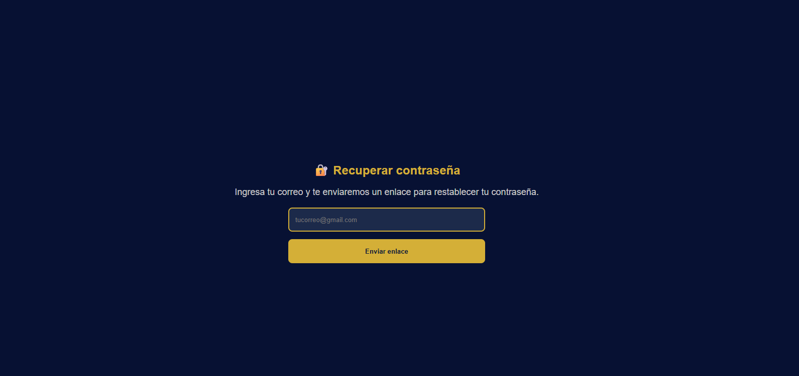

7. FUNCIONALIDADES DEL SISTEMA
La plataforma El Club de los Poetas del Fútbol (CPF) ofrece diferentes funcionalidades que permiten a los usuarios consultar estadísticas oficiales de jugadores, gestionar sus favoritos y administrar su información personal mediante una interfaz sencilla e intuitiva.

7.1 Dashboard
Después de iniciar sesión correctamente, el usuario accede al Dashboard, desde donde puede utilizar las principales funcionalidades del sistema.
Funciones disponibles
- Consultar jugadores.
- Acceder al perfil personal.
- Gestionar jugadores favoritos.
- Navegar por las diferentes opciones de la plataforma.
- Cerrar sesión.

7.2 Consulta de Jugadores
La funcionalidad de consulta permite buscar jugadores de fútbol registrados en la base de datos y visualizar su información.
Pasos
- Acceder al Dashboard.
- Escribir el nombre del jugador en el buscador.
- Seleccionar el jugador deseado.
- Visualizar su información.
Información mostrada
- Nombre.
- Nacionalidad.
- Equipo.
- Posición.
- Estadísticas disponibles.

7.3 Perfil del Jugador
Al seleccionar un jugador, el sistema muestra una página con su información detallada.
Información disponible
- Datos generales.
- Estadísticas registradas.
- Información deportiva.

7.4 Agregar a Favoritos
Los usuarios autenticados pueden guardar jugadores en su lista de favoritos para acceder rápidamente a ellos en futuras consultas.
Procedimiento
- Buscar un jugador.
- Abrir su perfil.
- Seleccionar la opción Agregar a Favoritos.
- El sistema almacena la información asociada al usuario.

7.5 Visualizar Favoritos
La sección de favoritos reúne todos los jugadores guardados previamente por el usuario.
Funciones disponibles
- Visualizar la lista de jugadores favoritos.
- Acceder rápidamente al perfil de cada jugador.
- Eliminar jugadores de la lista (si la funcionalidad está implementada).

7.6 Perfil del Usuario
Cada usuario registrado cuenta con un módulo personal donde puede consultar la información asociada a su cuenta y su carné digital de pertenencia a CPF.
Funciones del perfil:
- Visualización de datos registrados (Nombre, Correo electrónico, Jugador Favorito registrado y Tipo de Perfil: Fanático o Periodista).
- Carné Digital: Opción "Ver mi carné" que genera la credencial digital personalizada del miembro del club.
- Enlace directo para cerrar sesión de manera segura.

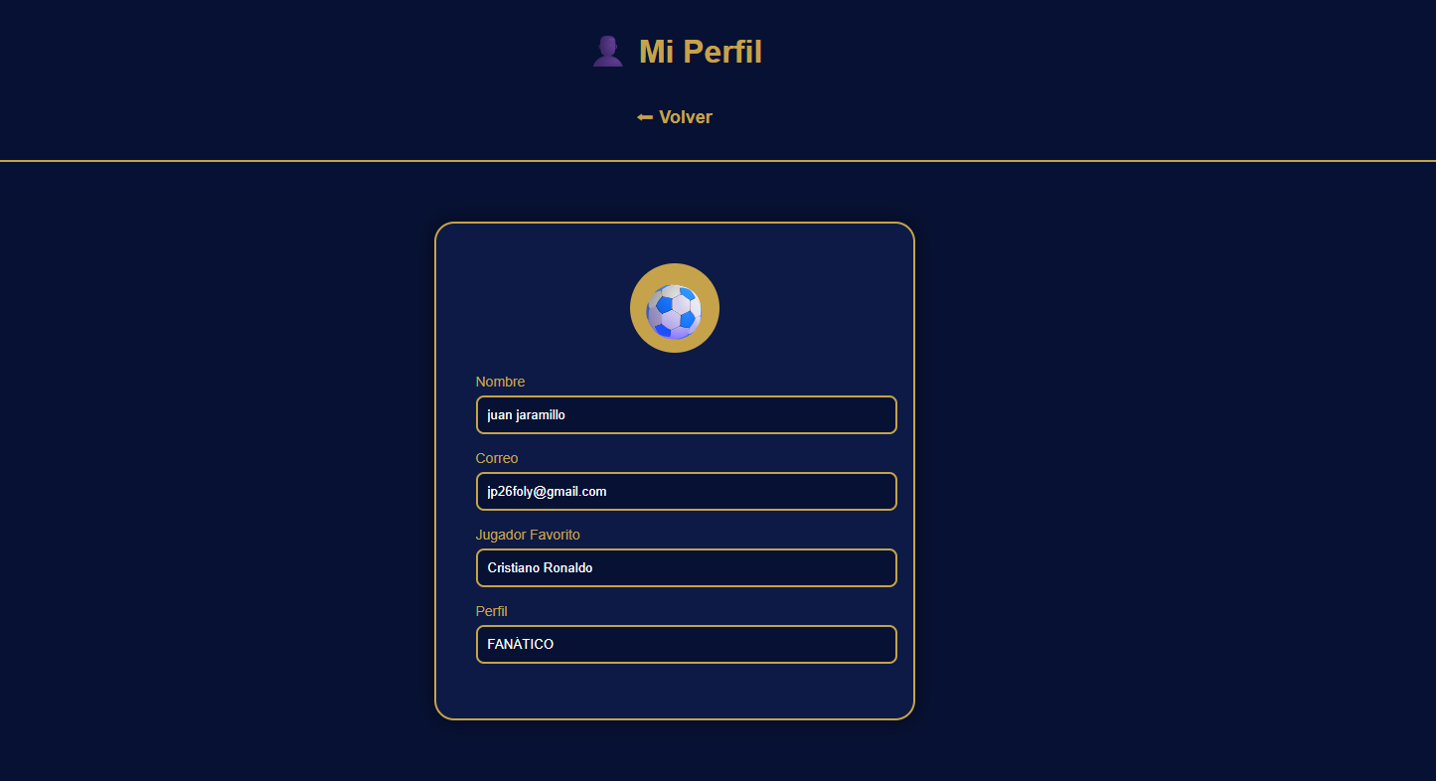

7.7 Cerrar Sesión
Para proteger la información del usuario, la plataforma permite finalizar la sesión activa de manera segura.
Procedimiento
- Seleccionar la opción Cerrar Sesión.
- El sistema elimina la sesión activa.
- El usuario es redirigido nuevamente a la página principal o al inicio de sesión.

8. RECOMENDACIONES DE USO
Para garantizar una adecuada experiencia de uso y el correcto funcionamiento de la plataforma El Club de los Poetas del Fútbol (CPF), se recomienda seguir las siguientes prácticas.
Recomendaciones
- Utilizar un navegador web actualizado (Google Chrome, Microsoft Edge o Mozilla Firefox).
- Mantener una conexión estable a Internet cuando la plataforma se encuentre publicada en un servidor.
- Utilizar una contraseña segura para proteger la cuenta de usuario.
- Cerrar sesión al finalizar el uso de la plataforma, especialmente en equipos compartidos.
- Verificar que la información ingresada en los formularios sea correcta antes de enviarla.
- No compartir las credenciales de acceso con terceros.
- Actualizar la página únicamente cuando sea necesario para evitar interrumpir procesos en curso.

9. SOLUCIÓN DE PROBLEMAS FRECUENTES

A continuación, se presentan algunas situaciones que pueden ocurrir durante el uso de la plataforma y las acciones recomendadas para solucionarlas.

Problema | Posible solución
No puedo iniciar sesión. | Verificar que el correo electrónico y la contraseña sean correctos.
El sistema no muestra información del jugador. | Comprobar que el nombre esté escrito correctamente o que el jugador exista en la base de datos.
No puedo agregar un jugador a favoritos. | Confirmar que la sesión esté iniciada correctamente.
La página no carga. | Revisar la conexión a Internet o verificar que el servidor local (Apache y MySQL) esté en funcionamiento.
Error de conexión con la base de datos. | Comprobar la configuración del archivo backend/conexion.php y que MySQL esté iniciado.

10. CONCLUSIONES
El Manual de Usuario proporciona una guía práctica para utilizar las principales funcionalidades de El Club de los Poetas del Fútbol (CPF). A través de este documento, los usuarios pueden conocer el proceso de acceso, la navegación por la plataforma y el uso de herramientas como la consulta de jugadores, la gestión de favoritos y la administración de su perfil.
La elaboración de este manual facilita la adopción de la plataforma, mejora la experiencia del usuario y sirve como apoyo para futuras versiones del sistema, incorporando nuevas funcionalidades conforme evolucione el proyecto como:
INTEGRACIÓN DE NUEVAS FUNCIONALIDADES A FUTURO.
- Sistema de puntos y ranking de usuarios
- Minijuego interactivo relacionado con el fútbol
- Sistema de cartas digitales coleccionables
- Mayor interacción en el módulo de comunidad.
- Insignias y tops de ranquin, torneos
- merchandising del cpf.

